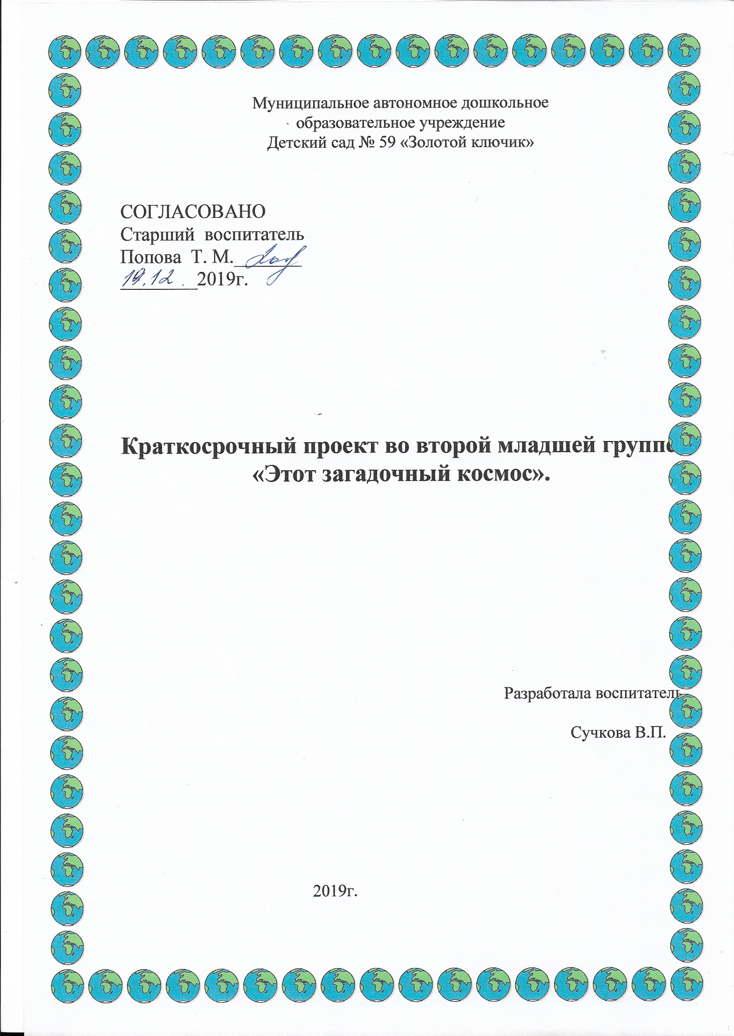

**Тип проекта:** обучающий, исследовательский, игровой

**Продолжительность:** краткосрочный – месяц

**Участники проекта:** воспитатель, дети, родители.

**Цель проекта:** формирование у детей дошкольного возраста представлений о космическом пространстве, солнечной системе и освоение космоса людьми.

**Задачи:**

1. Актуализировать знания детей о многообразии космоса, о космонавтах, космических летательных аппаратах.
2. Развивать творческое воображение, фантазию, умение импровизировать.
3. Воспитывать патриотические качества, гордость за людей данной профессии, к своей Родине;
4. Привлечь родителей к совместной деятельности.

**Актуальность:**

 Несколько десятков лет назад мало кто из вчерашних мальчишек не хотел стать космонавтом. Эта мечта совсем не актуальна для современных детей. Тем не менее современные дошкольники задают много вопросов о космосе, космическом пространстве, космонавтах, так как всё неведомое, непонятное, недоступное будоражит детскую фантазию. Космические пираты, звездные войны и другие инопланетные существа – герои их любимых мультфильмов. Вымышленные персонажи дезинформируют дошкольников, рассказывая о несуществующих планетах. Поэтому важно грамотно выстроить работу по формированию у детей представлений о космосе.

Данный проект направлен на обогащение  познавательно-эстетической компетентности дошкольников, поможет систематизировать полученные знания и применять их в различных видах деятельности, сформировать конструктивные навыки.

**Проблема.**

* Поверхностные знания детей о космосе, первом человеке, полетевшем в космос, о существовании праздника в России – День космонавтики.
* Недостаточное внимание родителей к российскому празднику – День космонавтики.

**Предполагаемые результаты:**

1. Сформированные  представления о космосе, летательных аппаратах, космонавтах.
2. Реализация потребности детей в продуктивных видах деятельности.
3. Воспитание патриотических чувств и качеств.
4. Вовлечение  родителей к участию в проектной деятельности.

Этапы работы:

Первый – вторая половина ноября 2019г.

Второй – первая половина декабря 2019г.

**Содержание проекта:**

**Подготовительный этап:**

Подбор иллюстраций о космосе, космонавтах, солнечной системы.

Подготовить презентацию «Земля в ладонях»…Космонавтике посвящается.

Подбор мультфильмов на тему космоса.

Подбор фонотеки.

Подбор дидактического материала, загадок и стихов о космосе.

**Беседы:**

«Голубая планета – Земля»

 «Что такое космос»?

 «Планеты Солнечной системы»

**НОД:**

ФЦКМ «Все мы – жители Земли»

ФЭМП «Полет к звездам»

 Рисование» Полет в космос»

Лепка «Космические фантазии – инопланетные существа»

Конструирование «Дома для инопланетян»

Аппликация «Полет на луну»

Просмотр презентации «Земля в ладонях». Космонавтике посвящается.

Рисование «Космонавты»

Экскурсия на выставку детских работ «Этот удивительный космос».

Чтение х/л В Бородин «Звездолетчики»

**Подвижные игры**

«Ждут нас быстрые ракеты»

«Космическая эстафета»

«Невесомость»

«Космонавты»

« Солнце – чемпион»

**Сюжетно-ролевые игры:**

«Космонавты»

«Путешествие на Луну»

«Строители» сюжет «Строим космодром»

**Дидактические игры**

«Восстанови порядок в солнечной системе»

«Найди лишнее»

«Найди недостающую ракету»

**Чтение художественной литературы:**

Я.К. Голованов «Дорога на космодром»

В. Кащенко «Созвездие драконов»

О.А. Скоролупова «Покорение космоса»

Стихи о космосе, Ю. Гагарине

Чтение составленных с родителями рассказов «Полет на Луну», «Полет в Космос». Беседа по содержанию.

Загадки о космосе

Изготовление поделок, рисунков, коллажей на тему «Космические фантазии».

Составление рассказов с детьми «Полет в Космос», «Полет на Луну»

**Основной этап( работа с родителями)**

Изготовление поделок, рисунков, коллажей на тему «Космические фантазии».

**Итоговый этап**

Оформление продукта . Демонстрация опыта работы. Презентация мини музея « Этот загадочный космос».